МИНИСТЕРСТВО ОБРАЗОВАНИЯ ИРКУТСКОЙ ОБЛАСТИ
ГБПОУ ИО «Бодайбинский горный техникум»

УТВЕРЖДАЮ:
Заместитель директора по УР

____________Е.К. Дружинина
« » 20__ г.

МЕТОДИЧЕСКАЯ РАЗРАБОТКА
УЧЕБНОГО ЗАНЯТИЯ

Предметно-цикловая комиссия: ___ОГСЭ___________________________________
Специальность: __Математика____________________________________________
Тема: «Цилиндр, его составляющие. Сечения цилиндра» ______________________
Группа: __МД-24, ОПИ-24,ЮР-24, ТЭО-24_________________________________
Дата проведения: ___03.02.2025___________________________________________
Время: __9.10-15.30_____________________________________________________

Рассмотрен на заседании методического совета
протокол № ___ «___»___________20__г.
Председатель м/с _______ /Е.К. Дружинина/

Бодайбо, 2025

Рассмотрен на заседании П(Ц)К
протокол № ___ «___»___________20__г.
Председатель П(Ц)К _____________ /_С.С. Михненко/

Цель учебного занятия:
- Ввести понятие цилиндра, его элементов, научить видеть и строить сечения цилиндра, отработать с обучающимися навыки применения знаний при решении практических задач.
Задачи учебного занятия:
- образовательные: познакомить обучающихся с понятием «цилиндр» и его элементов, научить распознавать в окружающем мире модели цилиндра, видеть и строить сечения цилиндра, формирование навыков применения теоретических знаний к решения типовых задач по данной теме;
- развитие внимание, пространственного мышления, умения анализировать условие задачи, логически мыслить, обобщать полученные результаты, формирование навыков правильной математической речи;
- воспитательные: мотивирование обучающихся на достижение учебной цели за счёт различных форм ведения урока, формирование личностных универсальных учебных действий через контроль и самоконтроль изученных понятий и алгоритмов.
Результаты учебного занятия:
уметь:
- сравнивать, анализировать, обобщать информацию, делать выводы;
- аргументировать свое решение, представлять результат своей деятельности;
знать:
- определение цилиндра и его основные элементы, основные виды сечения цилиндра;
- формулы для расчета боковой и полной площади поверхности цилиндра и площади сечения цилиндра.
Методы обучения:
- информационно-развивающий (объяснение, беседа);
- наглядно-иллюстративный (демонстрация слайдов);
- репродуктивный (решение задач);
- проблемный (постановка проблемного вопроса).
Тип учебного занятия: объяснение нового материала.
Педагогические технологии: практико-ориентированного обучения; технология проблемного обучения; информационно-коммуникационные технологии.
Оборудование учебного занятия: ноутбук, проектор, презентация «Цилиндр, его составляющие. Сечения цилиндра», раздаточный материал, модели геометрических фигур.
Методическое обеспечение учебного занятия: (презентация; тестовые задания; раздаточный материал).

Структурный план учебного занятия (1час 20 минут)

№ | Этапы учебного занятия | Время  (мин.) | Виды деятельности преподавателя | Виды деятельности обучающегося
1 | Организационная часть | 3 мин | - Приветствие  - Контроль посещаемости | - Формулирование цели учебного занятия
2 | Актуализация знаний обучающихся | - мин | - Фронтальный опрос  - Объявление темы и цели урока, какими умениями овладеют | - Актуализируют полученные ранее знания
3 | Объяснение нового материала | 25 мин | - Профессиональная мотивация  - Организация познавательной деятельности обучающихся | - Презентация  - Заполнение конспекта
4 | Закрепление новой темы | 10 мин | - Первичная проверка усвоения материала  - Проверка понимания | - Выполнение теста
5 | Практическая работа. Решение задач. | 25 мин | - Выполнение практической работы  - Выявление знаний, умений и навыков, проверка уровня сформированности их у обучающихся. | - Самостоятельное выполнение работы обучающимися;
6 | Подведение итогов учебного занятия.  Рефлексия | 8 мин | Представление результатов работы Выставление оценок | Обсуждение допущенных ошибок, рефлексия
7 | Домашнее задание | 2 мин | Инструктаж по выполнению домашнего задания | Запись домашнего задания

Ход учебного занятия:
1. Организационная часть
- приветствие;
- контроль посещаемости;
- проверка готовности студентов к учебному занятию;
- проверка готовности наглядных пособий и оборудования.
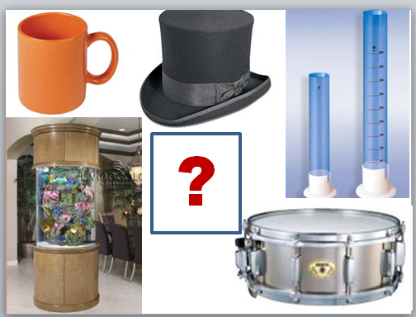
2. Актуализация знаний
(1 слайд)
- Чтобы определить тему сегодняшнего урока предлагаю решить кроссенс:
- Что общего у этих предметов?
(2 слайд)
-Где в жизни можно встретиться с этой фигурой?
3 Объяснение нового материала
(4 слайд) – запишите тему занятия.

ПРОБЛЕМА: что представляет собой фигура, каким путем она получается
Выбери те предложения из списка, которые будут являться целями нашего занятия:
1.Сформулировать понятие цилиндра и его основных элементов
2.Распознавать в окружающем мире модели цилиндра.
3.Рассмотреть сечения цилиндра.
4.Сформулировать понятие конуса и его основных элементов.
5.Научиться решать задачи по данной теме.
6.Научиться рисовать предметы похожие на цилиндр.

Историческая справка
Происхождение слова относится к латинскому слову «cylindrus» (цилиндрус), являющегося латинской формой греческого слова (кюлиндрос), обозначающего каток или валик. Когда начали возводить здания из камня, приходилось передвигать каменные глыбы. Для этого ранее применяли катки. И выяснилось, что перекатка тяжелого камня происходит легче, если для катка используется ровное дерево и от него взят кусок с почти равной толщиной в начале и конце. Так древние узнали одну из важнейших фигур – цилиндр. Скалками цилиндрической формы пользовались и женщины, используя ее при раскатывании белья при стирке.
В 1906 году была обнаружена книга Архимеда (287–212 гг. до н.э.) «О методе», в которой дается решение задачи об объеме общей части пересекающихся цилиндров. Архимед приписывает честь открытия этого принципа – Демокриту
(470–380 гг. до н.э.) – древнегреческому философу-материалисту. С помощью этого принципа Демокрит получил формулу для вычисления объема пирамиды и конуса.
Демонстрация презентации, комментарии и вопросы учителя. | Номер слайда
Примеры цилиндрических предметов в древности. Каменная печать, использовалась для удостоверения личности или для скрепления договоров. Свитки- документы, указы, древние книги. | 5
Цилиндр (греч. kýlindros, валик, каток) — геометрическое тело, ограниченное цилиндрической поверхностью (называемой боковой поверхностью цилиндра) и не более чем двумя поверхностями (основаниями цилиндра). | 6
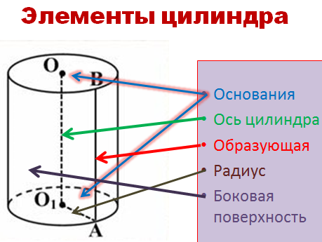 | 7
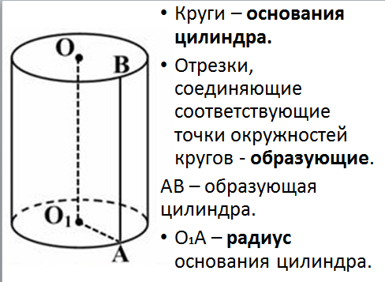 | 8
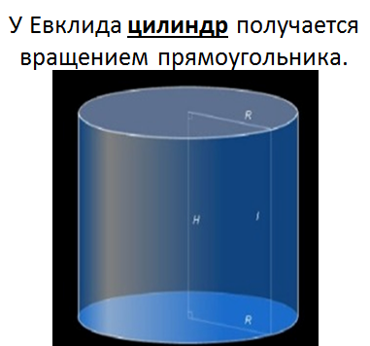 | 9
Образование цилиндра методом Бонаветнура Франческо Кавальери | 10-21
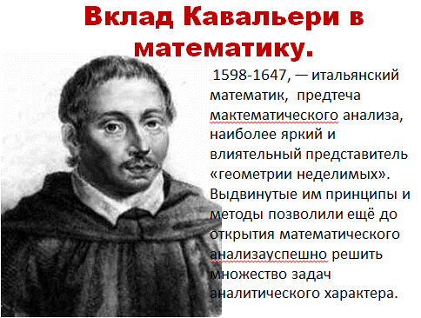 | 22
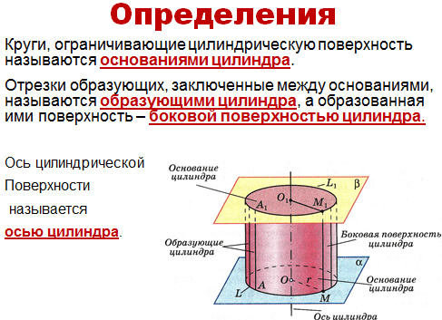 | 23
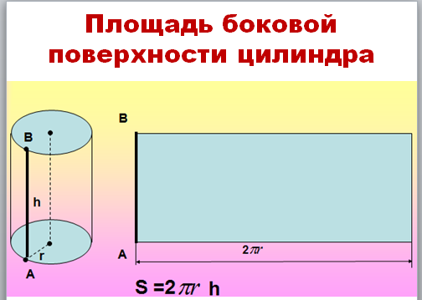 | 24
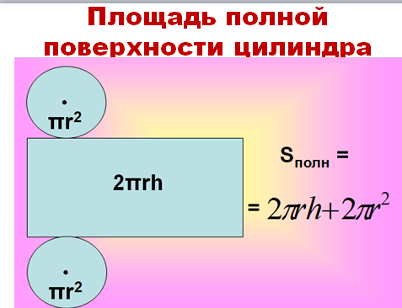 | 25
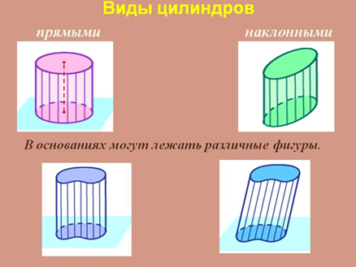 | 26
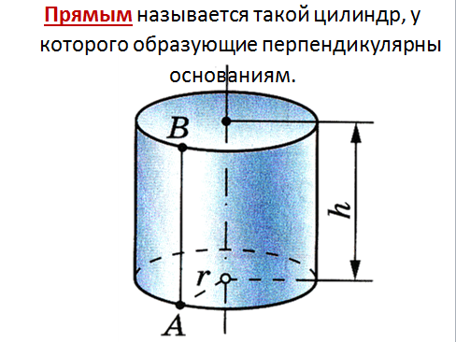 | 27
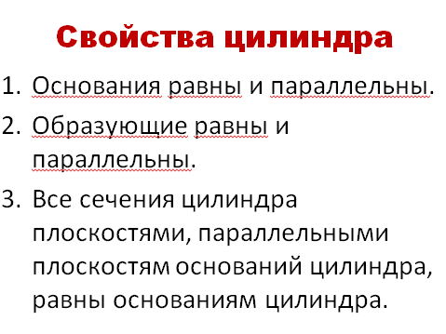 | 28
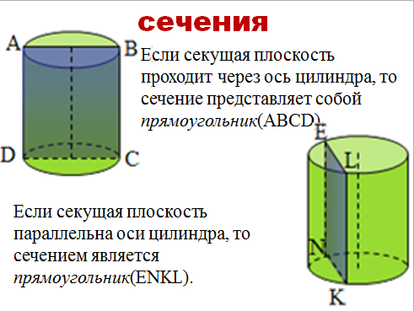 | 29
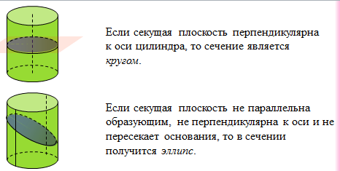 | 30
4. Закрепление новой темы.
Выполняют тест (приложение №1), взаимопроверка теста по слайду.
Ответы на тест:
№ вопроса | 1 | 2 | 3 | 4 | 5 | 6 | 7
№ ответа | 1 | 4 | 2 | 4 | 3 | 3 | 2

5. Практическая работа. Решение задач.
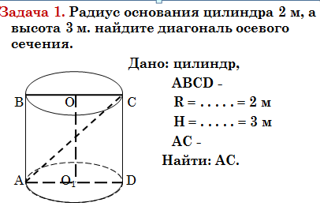 | Решение:  2*2=4м – диаметр основания АД  По теореме Пифагора:  4² +3² =16+9= 25.  Корень из 25= 5  Ответ: Диагональ осевого сечения =5 м | 32
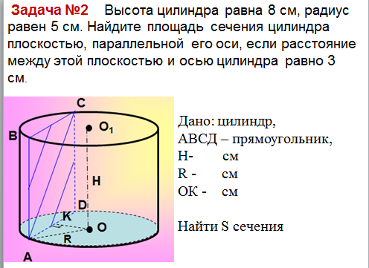 | Решение:  Из треугольника АКО найдем АК:  5² -3² =16. Корень из 16=4 см.  4*2=8 см – ширина сечения  S=a*b  S= 8*8=64 см²  Ответ: площадь сечения равна 64 см² | 33
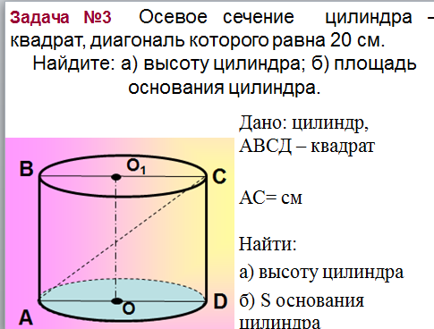 | $S={πR}^{2}$$\sqrt{2}$$\sqrt{2}$$\sqrt{2}$Решение:  а² + а² =20²  2а² =400  а² =400:2  а² =200  а=10 - высота СД  АО= 10 = 5  $\sqrt{2}$$π$$π$ 2  S = (5 )^{2 *} = 50 см² | 34
Домашнее задание
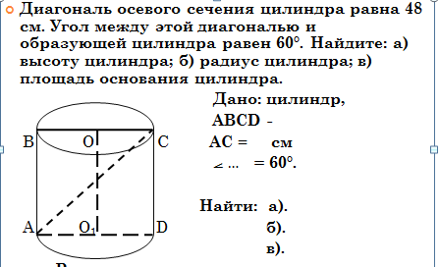 |  | 35

- Подведение итогов учебного занятия
- К каким телам относится цилиндр? К телам вращения.
Где они могут пригодиться знания, полученные на уроке? (При решении практических задач в конкретных профессиях)
Рефлексия. Каждому обучающемуся выдаются лист с вопросами (Приложение 2). Заполните карточку. Отразите свое настроение после занятия, дописав предложения
Вы молодцы, продуктивно поработали на занятии!
До свидания!

- Домашнее задание: выучить определения, №522, Выполнить развертку цилиндра.

Приложение 1
Тест по теме «Цилиндр»
Задание № 1
Выберите определение цилиндра
1) |  | это геометрическое тело, ограниченное цилиндрической поверхностью и двумя параллельными плоскостями, пересекающими её
2) |  | это многогранное тело
3) |  | это тело, ограниченное поверхностью и кругами
Задание № 2
Вращением какой геометрической фигуры может быть получен цилиндр?
1) |  | параллелограмм
2) |  | треугольник
3) |  | круг
4) |  | квадрат
Задание № 3
Какой геометрической фигурой является сечение прямого цилиндра плоскостью, параллельной его оси?
1) |  | произвольная фигура
2) |  | прямоугольник
3) |  | круг
4) |  | квадрат
5) |  | овал
Задание № 4
Сколько образующих можно провести в цилиндре?
1) |  | одну
2) |  | две
3) |  | три
4) |  | много
Задание № 5
расстояние между плоскостями, в которых лежат основания цилиндра
1) |  | измерение цилиндра
2) |  | радиус цилиндра
3) |  | высота цилиндра
4) |  | образующая цилиндра
Задание № 6
Что представляет боковая поверхность цилиндра?
1) |  | Овал
2) |  | Круг
3) |  | Прямоугольник
4) |  | Треугольник
Задание № 7
Что представляет сечение цилиндра, проведенное плоскостью, перпендикулярно оси?
1) |  | Овал
2) |  | Круг
3) |  | Прямоугольник
4) |  | Треугольник

Приложение 2
Поставьте «+» или «-» напротив каждого утверждения:
1. Я знаю определение цилиндра
2. Я знаю элементы цилиндра
3. Я знаю смогу отличить цилиндр от других геометрических пространственных фигур
4. Я смогу объяснить, отсутствующему на занятии обучающемуся как построить цилиндр и что это такое.
5. Я знаю, какие тела называются телами вращения
6. Я знаю, почему цилиндр относится к телам вращения
7. Я знаю, где применяется цилиндр в повседневной жизни
Продолжите предложение:
9. Мое настроение на занятии …
10.Мне понравилось…

